افتتاح مرکز فرهنگی کوزوو و آلبانی در ترکیه
http://mapo.al/new/2014/04/17/ministri-bushati-inaguaron-ne-turqi-qendren-e-kultures-kosove-shqiperi/
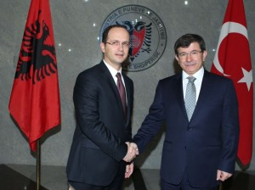
به گزارش روزنامه آلبانی " ماپو" Mapo مورخ 29 فروردین ماه سال جاری، درآنکارا، پایتخت کشور ترکیه، مرکز فرهنگی مشترک آلبانی و کوزوو، افتتاح می شود. در مراسم افتتاحیه این مرکز آقای دیتمیر بوشاتیDitmir Bushati، وزیر خارجه آلبانی، آقای احمد داود اغلو ، وزیر خارجه ترکیه و آقای رفعت سعید، رئیس کمیسون پارلمانی دوستی آلبانی و ترکیه حضور خواهند یافت.

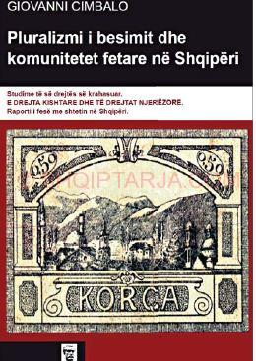
رو نمایی کتاب " کثرت گرایی دینی و مجامع مذهبی در آلبانی"
به گزارش روزنامه Shqiptarja روز شنبه 23 فروردین ماه، در محل آکادمی علوم آلبانی در تیرانا، نویسنده ایتالیایی آقای جیوانی تسیمبالو Giovanni Cimbalo محقق و استاد حقوق کلیسا در دانشگاه بولونیا Bologna ایتالیا، کتاب پژوهشی خود را تحت عنوان " کثرت گرایی دینی و مجامع مذهبی در آلبانی" را معرفی نمود. این کتاب که به زبان آلبانیایی ترجمه شده است پیرامون حقوق کلیسا، حقوق انسانی، روابط دین و دولت در آلبانی می باشد. در این کتاب نویسنده هارمونی و همزیستی مسالمت آمیز دینی را راز گشایی نموده و آن را به خاطر داشتن نظام لائیک حکومتی در اعصار مختلف در سرزمین های آلبانیایی نشین می داند. از نظر نویسنده اسلام آلبانیایی دارای ظرفیت و تجهیزات لازم برای جلوگیری از هرگونه تلاطم که علیه صلح مذهبی در آلبانی گردد، می باشد.
http://www.shqiptarja.com/kulture/2730/cimbalo-nj--studim-p-r--pluralizmin--e-besimit-n--shqip-ri-209563.html

بازیگر آلبانیایی جایزه " بهترین بازیگر مرد" در آمریکا را از آن خود کرد
http://www.shqiptarja.com/kulture/2730/nik-xhelilaj-fiton-cmimin-aktori-me-i-mire-ne-amerike-210091.html
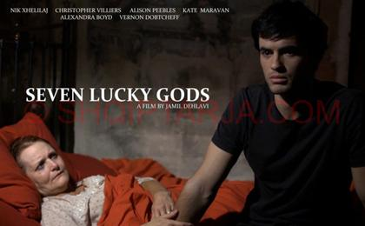
به گزارش روزنامه Shqiptarja مورخ 29 فروردین ماه، نیک جلیلای Nik Xhelilaj، بازیگر معروف آلبانیایی و جهانی عنوان " بهترین بازیگر مرد" را در جشنواره بین المللی فیلم هوستون "WorldFest-Houston International Film Festival" در آمریکا که همیشه در ماه آوریل برگزار می گردد، از آن خود کرد. فیلم سینمایی که برنده جایزه در آن ایفای نقش کرده است با عنوان " هفت خوش شانس- Seven Lucky Good" جایزه " ویژه هیئت منصفه " را کسب کرد. تولید کننده این فیلم آقای جمیل دهلوی اهل کشور انگلیس، که پاکستانی الاصل است، می باشد.

آثار " زنان قهرمان" طراح آلبانیایی، جایزه طلایی را در ایتالیا بخود اختصاص داد
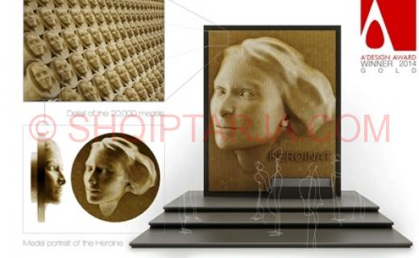
http://www.shqiptarja.com/kulture/2730/heroinat-fiton-cmim-ne-itali-209876.html
به گزارش روزنامه Shqiptarja مورخ 26 فروردین ماه سال جاری، آثار بنای یادبود "زنان قهرمان"، طراح آلبانیایی ایلیر بلاکچوری Ilir Blakçori، که اختصاص به نقش زنان آلبانیایی در طول جنگ در کوزوو داده شده است به عنوان برنده جایزه طلاییGolden A در مسابقات معماری، مهندسی، و ساختار طراحی، انتخاب شده که در شهر میلان ایتالیا برگزار گردید.
در این مسابقات هزاران اثر شرکت کرده و برنده این مسابقات توسط هیئت داوران بین المللی انتخاب گردید. این مسابقات توسط وزارت محیط زیست و برنامه ریزی ایتالیا، تدارک دیده شده بود.

آلبانیایی ها در معرض خطر جدی از اسلام سیاسی
http://www.shqiptarja.com/kulture/2730/intervist--me-blushin-shqiptar-t-n--rrezik-serioz-nga-islami-politik-209957.html
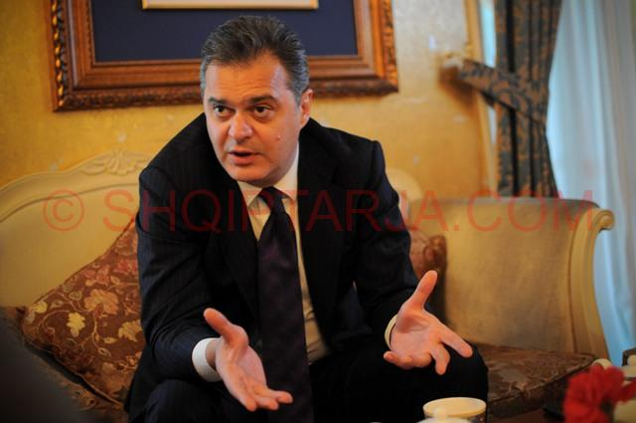
به کزارش روزنامه Shqiptarja مورخ 26 فروردین ماه سال جاری، آقای بن بلوشی Ben Blushi ، نویسنده و نماینده حزب سوسیالیست در مجلس آلبانی طی مصاحبه مطبوعاتی ضمن هشدار از خطر اسلامی سیاسی برای آلبانیایی ها اظهار داشت که اگر از پدیده ترکیه اردوغان متأثر شویم، این امر می تواند بسیار بد برای ما تمام شود. در ادامه آقای بلوشی می گوید، خطر ایجاد یک جنبش اسلامی در آلبانی و کوزوو، بسیار زیاد است. اسلام افراطی بیش از بیش مورد حمایت مردم فقیر و نا امید قرار گرفته است.
با گذشت زمان، مردم آلبانی بیشتر علاقمند به اتحاد ملی خواهد بود، ولی مردم آلبانیایی کوزوو با این امر مخالفت خواهد کرد. امروز، فرهنگ کوزوو مورد تمایل برای تمامی آلبانیایی ها قرار گرفته است.
لازم به ذکر است آقای بن بلوشی صاحب کتاب " ماه آلبانی" که اخیرا در آلبانی منتشر گردیده است و موضوعات این کتاب شامل اسلام سیاسی، ترکیه امروز، امپراطوری عثمانی، روابط میان مردم آلبانی و کوزوو و... می باشند که گزارش آن قبلا ارسال گردید.

روزهای عکاسی ایتالیایی در تیرانا
http://www.gazetaexpress.com/arte/hapen-ditet-e-fotografise-italiane-ne-tirane-8128/
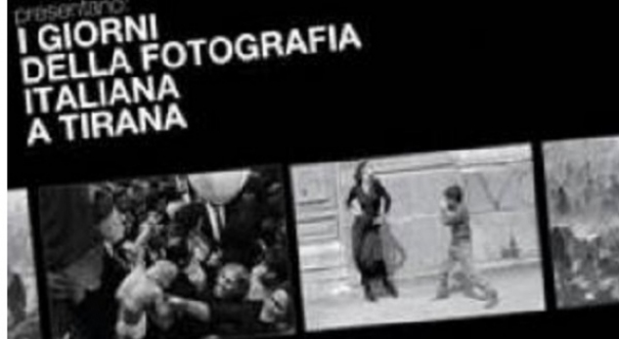
به گزارش روزنامه Gazeta express مورخ 25 فروردین ماه، موسسه فرهنگی ایتالیا در تیرانا در همکاری با EjAlbumj توزیع کننده انحصاری عکس در آلبانی پروژه ای با عنوان " روزهای عکاسی در تیرانا" را در تاریخ 28 فروردین ماه افتتاح می کند. در افتتاحیه این برنامه آقای فردیناندو شیانا- Ferdinando Scianna یکی از بزرگترین عکاسان ایتالیایی، حضور خواهد داشت. هر چند روابط میان آلبانی و ایتالیا در زمینه عکاسی بسیار قوی بوده اما در باره عکاسی معاصر ایتالیا، این روابط پراکنده بوده است.
پروژه "روزهای عکاسی ایتالیایی در تیرانا" با هدف پیشنهاد برقراری دوره ملاقات با عکاسان مشهور ایتالیایی و ارائه کار آنها را از طریق یک فیلم مستند که به آنها اختصاص داده شده باشد، ارائه گردیده است.

